„Rola Jednostek Samorządu Terytorialnego w poprawie dostępności do szczepień ochronnych”
Cykl konferencji samorządowych 2016

Patronat Honorowy
Głównego Inspektora Sanitarnego

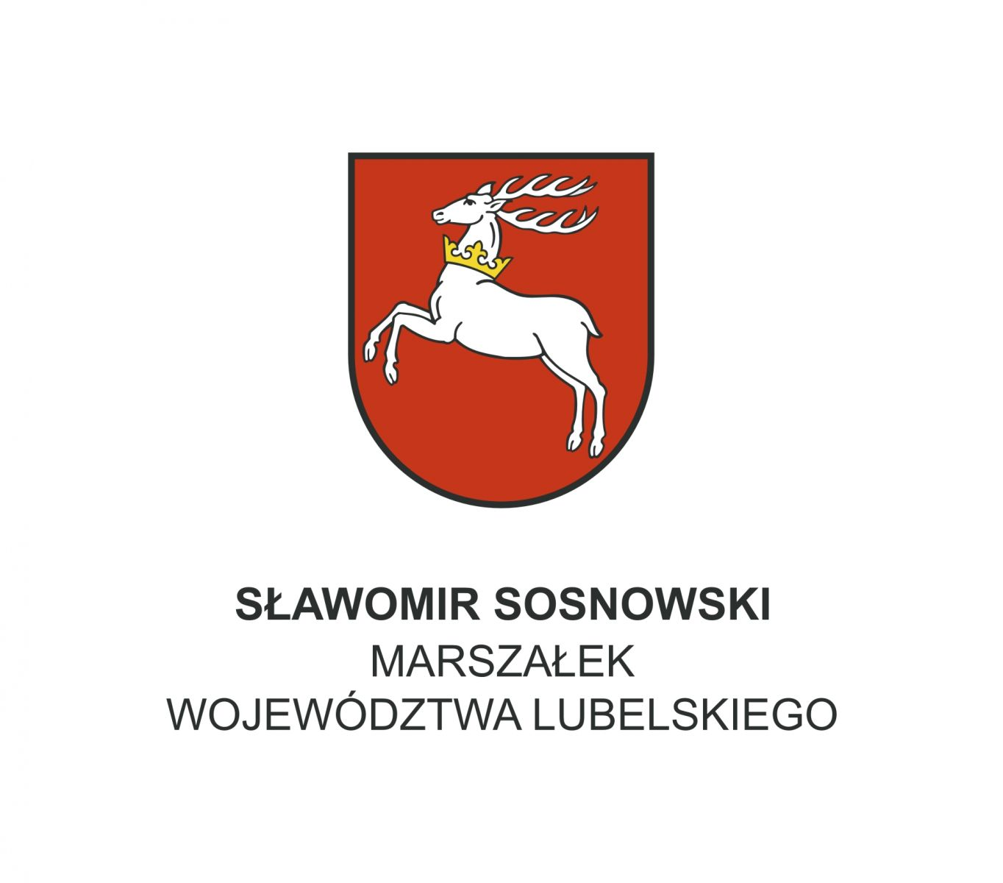

Patronat Honorowy
Marszałka Województwa Lubelskiego
Pana Sławomira Sosnowskiego


Patronat Honorowy
Starosty Bialskiego
Pana Mariusza Filipiuka

ZAPROSZENIE
Stowarzyszenie Parasol dla Życia
we współpracy ze
Starostwem Powiatowym w Białej Podlaskiej
mają zaszczyt zaprosić na konferencję:
„Rola Jednostek Samorządu Terytorialnego w poprawie dostępności do szczepień ochronnych”
dnia 10.11.2015 (czwartek), o godz. 10.00,
w Auli Wojewódzkiego Szpitala Specjalistycznego w Białej Podlaskiej
(ul. Terebelska 57-65).

Program spotkania:
10.00 – 10.05 Otwarcie Konferencji
Przedstawiciel Starostwa Powiatowego w Białej Podlaskiej
Prezes Stowarzyszenia Parasol dla Życia, Pani Sabina Szafraniec

10.05 – 10.25 "Profilaktyka zakażeń bakteriami otoczkowymi – wyzwania współczesnej medycyny
w Polsce"
Dr n. med. Barbara Hasiec, Ordynator Dziecięcego Oddziału Chorób Zakaźnych
Szpitala im. Jana Bożego w Lublinie

10.25– 10.45 Stowarzyszenie Parasol dla Życia – Film „Gdybym Wiedziała…”
„Szczepienia przeciwko pneumokokom w świetle zmian ustawodawczych i problematyka ruchów anty szczepionkowych”
Sabina Szafraniec, Prezes Stowarzyszenia Parasol dla Życia

10:45 – 11:00 "Kielce, dobry przykład”
Anna Dusza‐Ciechanowska, Ekspert Samorządowy

11.00 – 11.15 Prezentacja założeń programu dotyczącego profilaktyki zakażeń pneumokokowych na Lubelszczyźnie / realizacja programów o zasięgu wojewódzkim
Dariusz Pitura, Starszy Specjalista ds. profilaktyki, Departament Zdrowia i Polityki Społecznej Urzędu Marszałkowskiego Województwa Lubelskiego

11:15 – 11:25 Program profilaktyki zakażeń pneumokokowych na Lubelszczyźnie – perspektywa samorządu województwa lubelskiego
Dr Zofia Woźnica, Wiceprzewodnicząca Sejmiku Województwa Lubelskiego
Dr Riad Haidar, Ordynator Oddziału Neonatologicznego Wojewódzkiego Szpitala Specjalistycznego w Białej Podlaskiej, Wiceprzewodniczący Sejmiku Województwa Lubelskiego

11:25 – 11:40 Program Zakażeń Pneumokokowych – perspektywa realizatora*
Prelegent w trakcie uzgodnień

11:40 – 11.55 „Ile zawdzięczamy szczepieniom?”
Przedstawiciel Powiatowej Stacji Sanitarno-Epidemiologicznej w Białej Podlaskiej

11.55 – 12.10 Analiza rekomendacji AOTM w zakresie samorządowych programów profilaktycznych.
Tomasz Jan Prycel, Market Access Audit

12:10 – 12.30 Jak poprawić dostępność do szczepień dla dzieci? DEBATA
Dyskusja z udziałem prelegentów oraz zaproszonych gości nt możliwych rozwiązań i działań w regionie

12.30 – 12.40 Podsumowanie/ konkluzje

12.40 Poczęstunek

SERDECZNIE PAŃSTWA ZAPRASZAMY DO UDZIAŁU W SPOTKANIU!
Do udziału w wydarzeniu zapraszamy przedstawicieli samorządów terytorialnych szczebla gminnego
i powiatowego województwa małopolskiego; radnych, środowisko medyczne (szczególnie lekarzy praktyków
i pielęgniarki), przedstawicieli Wojewódzkiej i Powiatowych Stacji Sanitarno-Epidemiologicznych oraz przedstawicieli żłobków i przedszkoli.
Prosimy o potwierdzenie obecności do dnia 07.11.2016 r. za pośrednictwem poczty elektronicznej
(mail: samorzady@maa.com.pl )
lub telefonicznie pod nr +48 535 023 656.
* - w trakcie ustaleń

